Ein KAISER-Highlight auf der Light + Building:
Wand- und Deckenübergänge für Betonbau-Leerrohrsysteme

Mit seinen Wand- und Deckenübergängen bietet KAISER eine durchgängige Lösung für die Elektro-Installation in Betonfertigteilen – insbesondere für anspruchsvolle Wand- und Deckenübergänge in engen Einbaubereichen. Das Programm umfasst End- und Übergangstüllen, Wand- und Deckenkrümmer im 30°-Winkel sowie Wand- und Deckenübergänge im 90°-Winkel. Alle Komponenten sind mit wiederverschließbaren Deckeln und Signalborsten ausgestattet, die das einfache Auffinden der Installationspunkte in der Betonoberfläche ermöglichen.
Für einen sicheren Halt auf Stahlschalungen verfügen die Elemente über integrierte Aufnahmen für die System-Haftmagnete, die sowohl manuell als auch automatisiert durch Schalungsroboter positioniert werden können. Damit ist erstmals eine automatisierte Befestigung von 20-, 25- und 32-mm-Rohren in Fertigelementen möglich. Zusätzlich bieten die Komponenten flexible Befestigungsoptionen – etwa mit Heißkleber, Stahlnägeln oder dem Prefix-Universal-Auflager für den obenliegenden Einbau in massiven Wandelementen.
Der optimierte Krümmungsradius der Wand- und Deckenkrümmer sowie passgenaue Rohraufnahmen gewährleisten einen stoßfreien Leitungsverlauf und erleichtern das Einziehen von Kabeln aus beiden Richtungen. Die stabilen Rastkonturen ermöglichen zudem eine sichere Verbindung mehrerer Übergänge – auch mit unterschiedlichen Durchmessern. Die Installationskomponenten lassen sich auf dem Schaltisch der Umlaufanlage mit B²-Geräte-Verbindungsdosen und den B²-Rohrkupplungen zu kompletten Baugruppen vorkonfektionieren. Dies reduziert Montagezeiten, erhöht die Präzision und sorgt für einen effizienten Fertigungsprozess.
Mit dem B²-Programm bietet KAISER nun alle erforderlichen Komponenten für den durchgängigen Aufbau starrer Leerrohrsysteme in Fertigteilen – von der Wand- und Deckenführung bis zur sicheren Verbindung. Das Ergebnis: mehr Effizienz, Flexibilität und Präzision in der modernen Betonfertigteilproduktion.

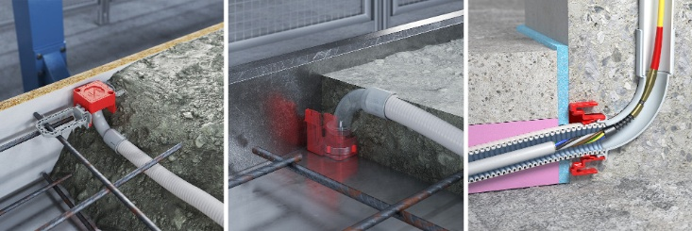
Bild 1: Die 90°-Bogenlösungen komplettieren das automatisch vorkonfektionierbare Leerrohrsystem von KAISER.

(Foto: KAISER GmbH & Co. KG)

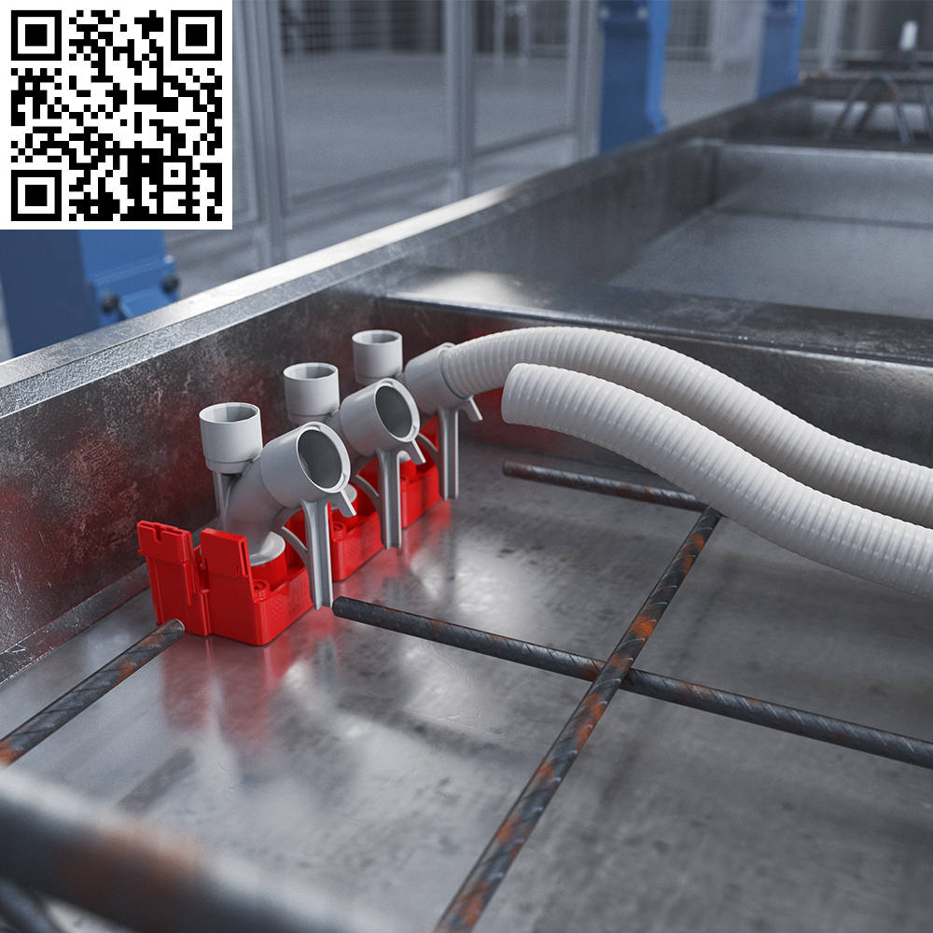
Bild 2: Wand- und Deckenübergänge bieten eine durchgängige Lösung für die Elektro-Installation in Betonfertigteilen.

(QR-Code zum Produktvideo „B² Wand- und Deckenübergänge“ auf YouTube.)

(Foto: KAISER GmbH & Co. KG)

Bilder: | leehrrohr-uebergaenge_2000.jpg  leehrrohr-wdues_qr_1000.jpg | Zeichen: | 1.947
Dateiname: | 202604081_PM1_kaiser_wdue.docx | Datum: | 12.05.2026
Tags: | KAISER, Elektroinstallation, Light + Building 2026, Betonfertigteile, Wand- und Deckenübergänge, Betonbau-Leerrohrsystem, vorkonfektionierbares Leerrohrsystem, End- und Übergangstüllen, Deckenkrümmer, Stahlschalungen, Schalungsroboter, Prefix-Universal-Auflager, B²-Geräte-Verbindungsdosen, B²-Programm
Unternehmensprofil
Die KAISER GmbH & Co. KG am Hauptsitz Schalksmühle im Sauerland produziert und vertreibt Produkte und Systeme für die professionelle Elektro-Installation, Kabelverschraubungen sowie Lösungen für den professionellen Glasfaser-Breitbandausbau. Als innovativer Systemanbieter bietet das 1904 gegründete Familienunternehmen dem Elektrohandwerk und der Industrie praxisgerechte Lösungen auch für spezielle Bauanforderungen wie den Brand-, Schall- und Strahlenschutz, Bauen im Bestand und die Energieeffizienz. Das Unternehmen ist Teil der KAISER GROUP.

Unter dem Dach der KAISER GROUP sind vier starke Marken vereint. An vier europäischen Standorten werden Produkte und Systeme für die Elektro-Installation produziert und international vertrieben. Zusammen mit den Landesgesellschaften AGRO AG in der Schweiz, ATTEMA B.V. in den Niederlanden sowie HELIA – PLASTIC COLOR NV in Belgien ist die KAISER GROUP europaweit aktiv. Architekten und Fachplaner, Handwerk, Industrie und Handel können auf hochwertige Lösungen vertrauen, mit denen sich auch anspruchsvollste Projekte sicher meistern lassen. Dafür steht die KAISER GROUP mit ihren vier starken Marken KAISER, AGRO, ATTEMA und HELIA.

Weitere Informationen:  KAISER GmbH & Co. KG  Ramsloh 4  58579 Schalksmühle  Tel.: +49(0)23 55 / 8 09-0  E-Mail: pr@kaiser-elektro.de  Internet: www.kaiser-elektro.de | gii die Presse-Agentur GmbH  Christburger Str. 41  10405 Berlin  Tel.: +49(0)30 / 53 89 65-0  E-Mail: info@gii.de  Internet: www.gii.de

